Муниципальный конкурс творческих работ
«Гимн чести, мужеству и славе»

Автор:
Демченко Виктория Вячеславовна,
учащаяся 9 класса
Руководитель:
Юрлова Елена Евгеньевна,
учитель русского языка и литературы
Муниципальное общеобразовательное
казенное учреждение «Кабырдакская
средняя общеобразовательная школа »
село Кабырдак
Тюкалинского района Омской области

2012 г.
Я горжусь своим отцом!
Я горжусь, что в великой России живу,
Этим воздухом русских полей я дышу.
Я горжусь, что отец мой России солдат,
Пусть подолгу домой его нужно мне ждать.
Мой отец на посту! Люди, спите спокойно.
Ну, а я буду дочкой солдата достойной!
«Я люблю своего отца!» - может сказать каждый ребенок. Но далеко не каждый может сказать «Я горжусь своим отцом!» А я могу так говорить, потому что я - дочь солдата. Мой отец служит в российской армии, сейчас это его работа. Поэтому о нашей армии, о трудных солдатских буднях и о военных конфликтах я знаю не столько из средств массовой информации, сколько, как говорят, из первых уст. И для меня сова «конртерраристическая операция» это не просто слова, это жизнь моей семьи, моя жизнь, потому что папа служит на чеченской земле, а там всё ещё неспокойно.
Но как же так происходит, что из множества профессий, существующих на Земле, человек сознательно выбирает одну из самых опасных, самых трудных, требующую полной самоотдачи? Не проще ли стать экономистом или офисным работником, сидеть в тёплом уютном кабинете?.. С этими вопросами я обратилась к своему отцу, и он мне сказал, что для него служба в армии была сначала мечтой детства, а потом стала делом чести.
Мой отец, Демченко Вячеслав Александрович, родился в обычной рабочей семье в небольшом сибирском селе Кабырдак. Так же как все его ровесники ходил в детский сад, потом в школу, смотрел фильмы о войне, читал книги и как многие мальчишки мечтал совершить подвиг. И уже тогда он знал, что армия в его жизни будет обязательно, нужно только подрасти, потому что все мужчины в нашей семье служили, а дедушка участвовал в Великой Отечественной войне. Но вот чего не мог тогда знать мой папа, это то, что и ему тоже, как и деду, придется воевать, только не с внешними врагами, а с бандитами. Именно в это время началась пе́рвая чече́нская война́ (Чеченский конфликт 1994—1996 годов), Первая чеченская кампания - боевые действия между войсками России и непризнанной Чеченской Республикой Ичкерия в Чечне и некоторых населённых пунктах соседних регионов российского Северного Кавказа с целью взятия под контроль территории Чечни, на которой в 1991 году была провозглашена Чеченская Республика Ичкерия. Официально конфликт назывался «мерами по поддержанию конституционного порядка», но и сам конфликт, и предшествующие ему события характеризовались большим количеством жертв среди населения и военных. Вот и в наше далёкое от Кавказа село пришло это страшное слово «Чечня» - пришло с двумя похоронками: погибли два солдата срочной службы – Шмаков Олег и Никитченко Евгений. Им было по девятнадцать лет. Хоронили ребят всем селом. Многие тогда хотели отомстить бандитам за них. Так мой отец решил, что непременно будет служить в Чечне.
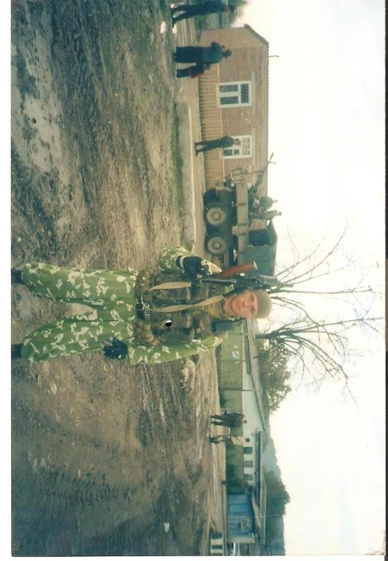
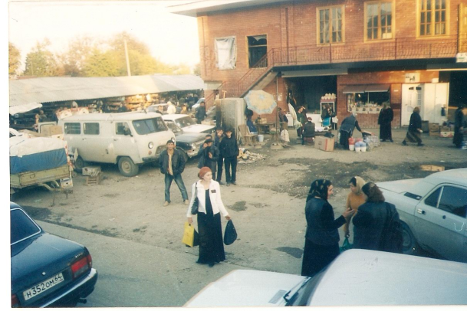
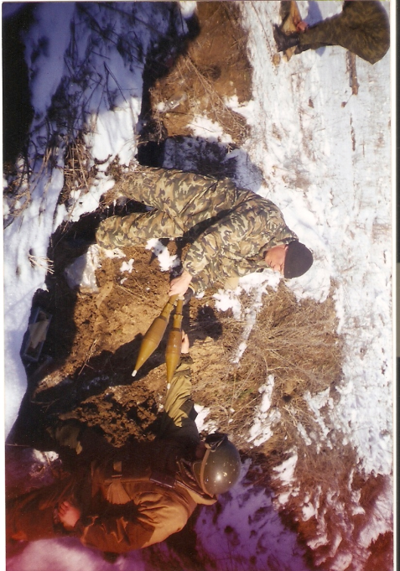
Время шло...Позади остались школьные годы и годы учебы в Тюкалинском техникуме… И вот, наконец, долгожданный призыв в армию. И…первое разочарование: его просьба направить для прохождения службы в Чечню отклонена. 30 сентября 1999 (дата ввода российских войск в Чечню). началась вторая чече́нская война́ (официально называлась контртеррористической операцией) — боевые действия на территории Чечни и приграничных регионов Северного Кавказа. Активные боевые действия продолжались с 1999 по 2000 год, затем, по мере установления контроля Вооружёнными силами России над территорией Чечни, переросла в тлеющий конфликт, фактически продолжающийся по сей день. Но моего отца, как человека семейного, сначала в Чечню не отправили, поэтому первые годы службы прошли в танковых войсках в городе Омске. С упорством, заслуживающим уважения, несколько раз подавал он рапорт о переводе и получал отказ за отказом. Наконец, по окончании срока службы, отцу предложили заключить контракт и направили для дальнейшей службы в Чеченскую республику, в село Дуба – Юрт. Потом будут другие места ( карту Чечни я выучила до мельчайших подробностей). Официально сегодня там нет войны, но всё ещё есть отдельные бандитские группы, которые, если их не остановить, принесут много горя простым мирным жителям, и, значит, с ними кто-то должен воевать. Поэтому мой отец и его товарищи и сегодня несут службу в Чечне. А мы с мамой и маленькой сестрёнкой ждём его возвращения домой. И я знаю, что будет день, когда он появится на пороге нашего дома, высокий, красивый, по-военному стройный, поднимет меня на своих сильных руках. В такое сложное время мой отец не растерялся, как многие другие, а выбрал самый достойный жизненный путь – быть защитником страны. Папа не любит говорить о себе, и мало рассказывает о войне, но своим примером он учит меня любить свою
страну, быть целеустремленной, не бояться трудностей, прожить осмысленную, нужную другим жизнь так, чтобы родные могли гордиться тобой.
Родителей не выбирают. Но, знаете, если бы при рождении мне пришлось выбирать отца, я бы выбрала именно своего.

Дочь солдата Демченко Виктория

